Приложение к обращению Комитет по экологии и природопользованию

Сахалинской областной Думы

по вопросу увеличения площади регионального памятника природы «Хребет Жданко»

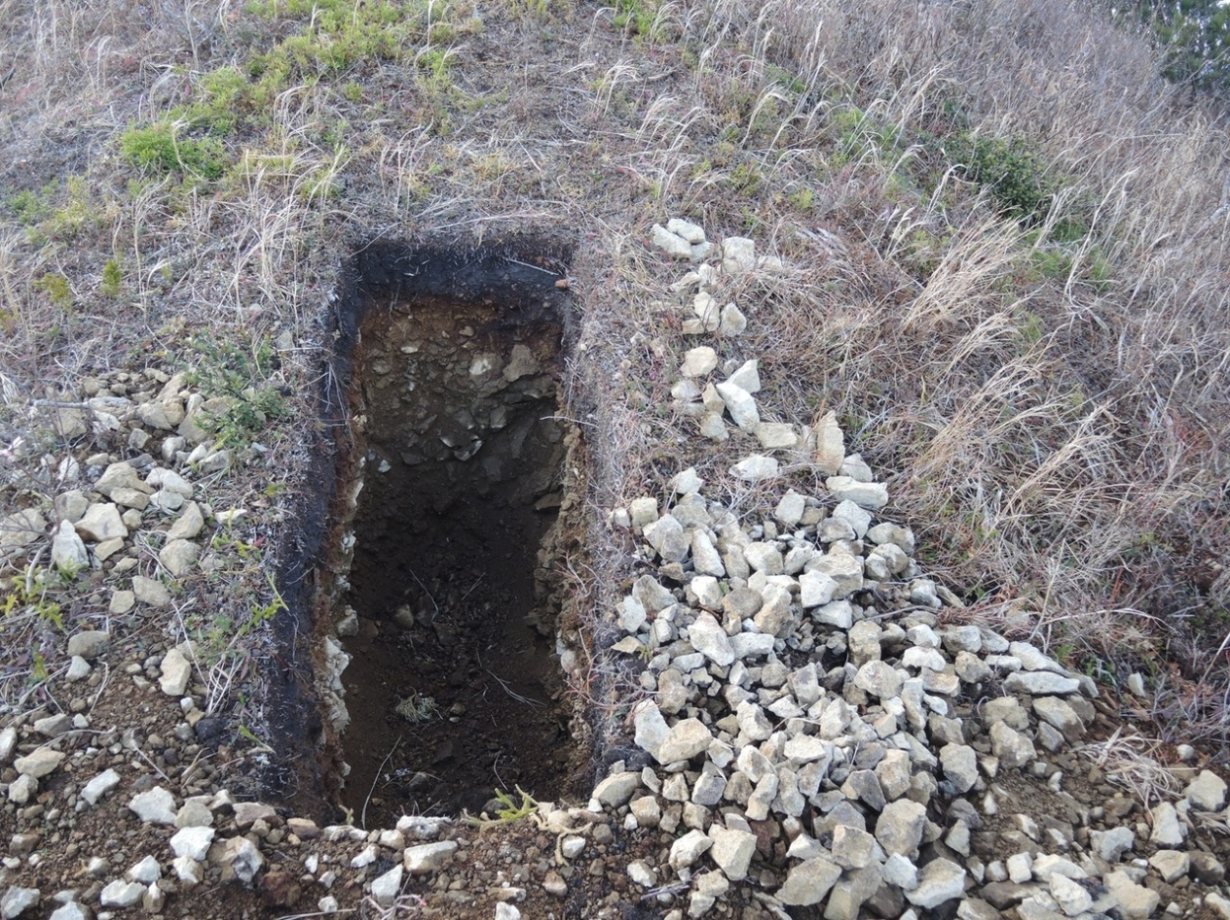

Фото: Шурфы на горе богатырь, хребет Жданко. Тропа г.Жданко - г.Богатырь по водоразделу хребта Жданко. Налево с перевала Ждановского если стоять лицом к морю.

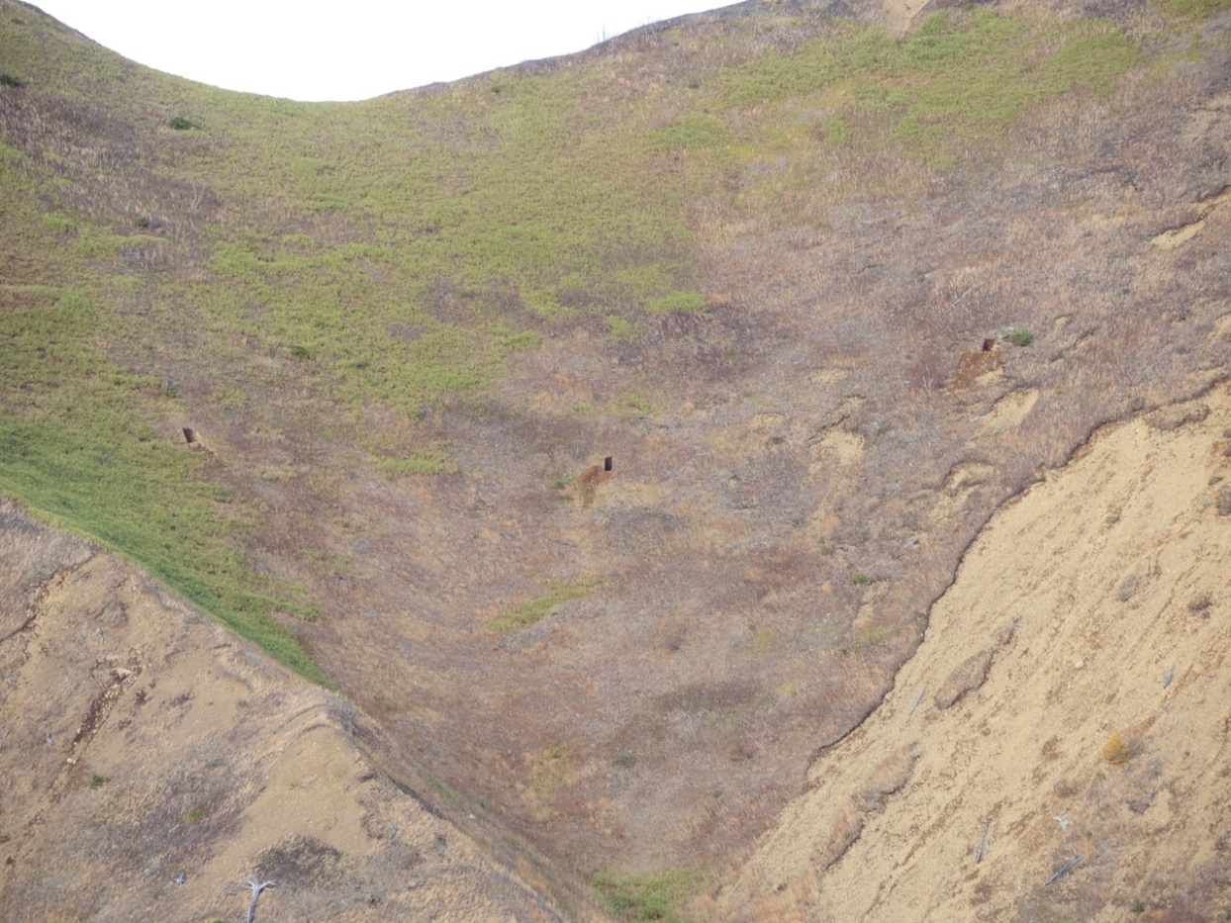
Шурфы

Фото: Шурфы на склонах горы Богатырь с расстояния. Хребет Жданко по тропе в бухту Буруны - одна из самых популярных туристических троп Сахалинской области.

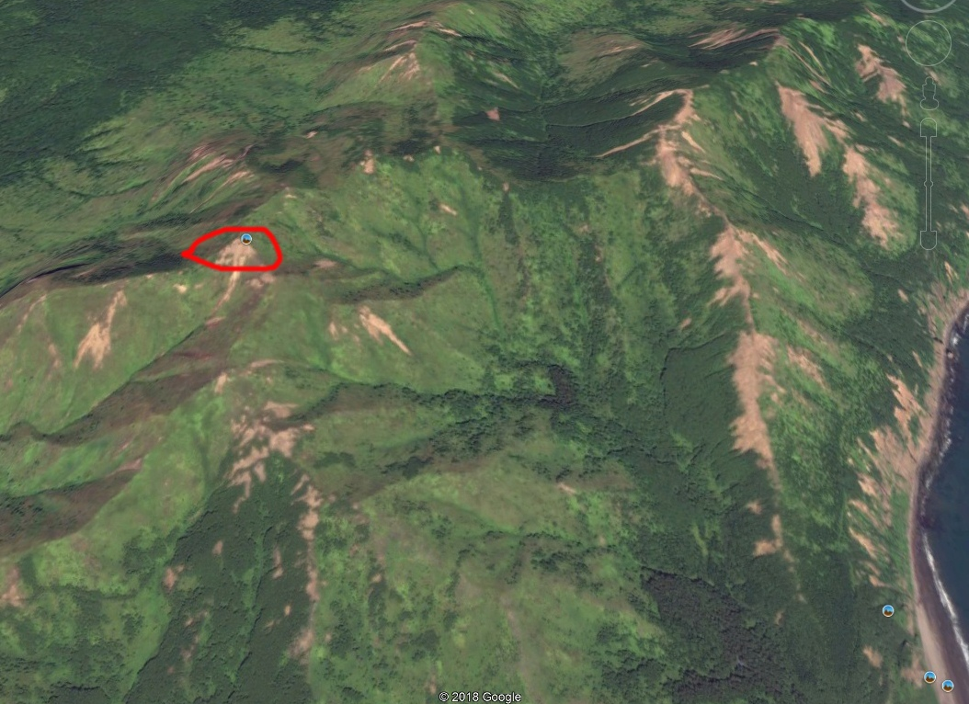
Тропа в бухту Буруны и на Пик Жданко
Район нахождения шурфов
Гора Богатырь
Бухта Буруны

Рис: Место нахождения шурфов со спутника.

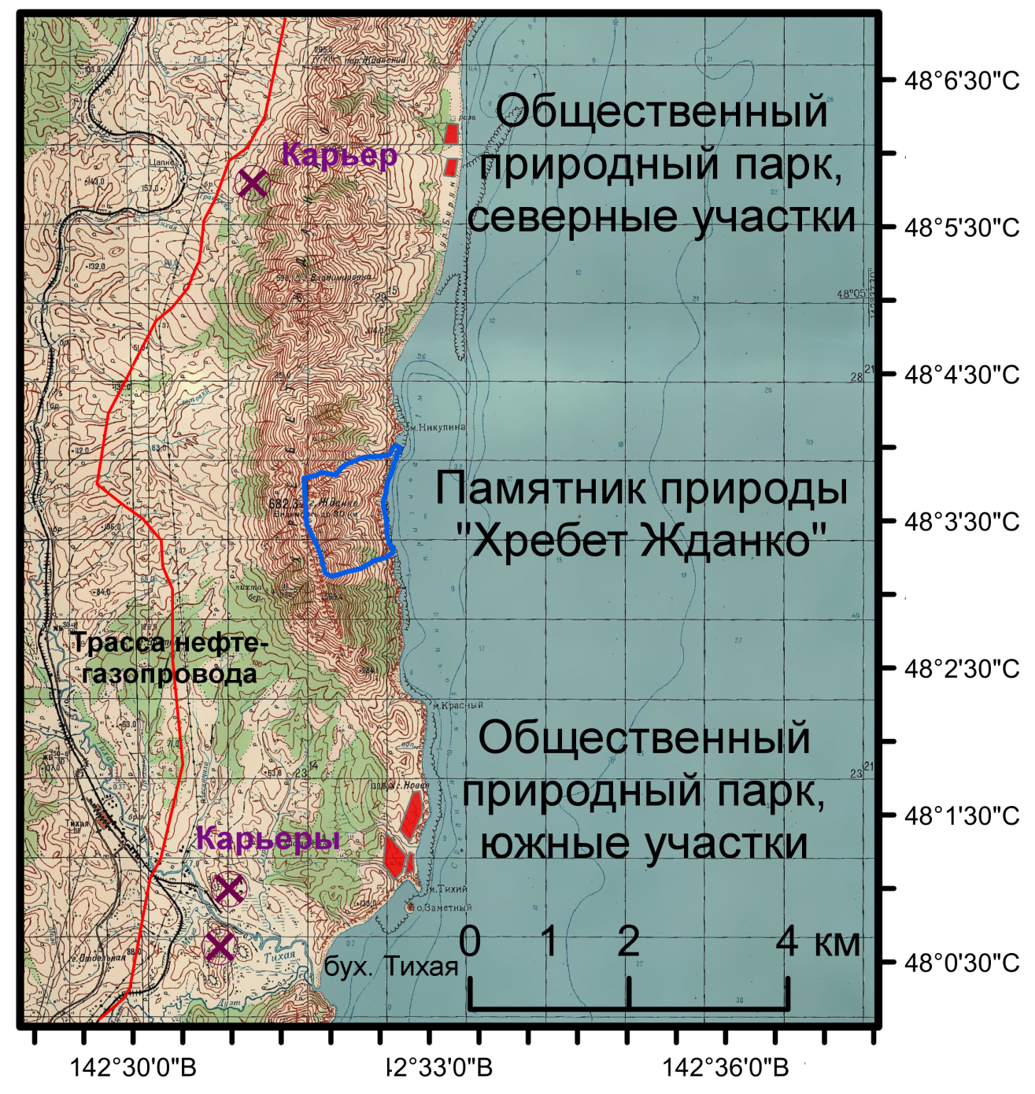
Гора Богатырь
Бухта Буруны
Существующие границы
Новые границы памятника природы
Границы новой буферной зоны

Рис: Карта местности. Границы памятника природы Хребет Жданко – синяя линия. Предлагаемые границы памятника природы – голубая линия. Охранная зона с ограниченным режимом природопользования – желтая линия. Общественный природный парк – красные участки. Трасса нефте-газопровода Сахалинской Энергии – красная линия. Федеральная авто трасса Южно-Сахалинск- Оха и ж/д дорога – черные линии. Существующие карьеры – фиолетовые кружки.

